ALUR PENDAFTARAN :
MENGISI FORMULIR PENDADFTARAN
KEMUDIAN MEGISI FORMULIR, NILAI RAPOR , NILAI UN
SETELAH SELESAI KEMUDIAN CETAK BUKTI PENDAFTARAN

MENU ADMIN :
MENU VERIFIKASI : VERIFIKASI ADA MENU CETAK HASIL VERIFIKASI (FORMULIR ADA DIBAWAH)
STATISTIK PENDAFTAR
EXPORT KE EXEL HASIL FORMULIR PENDAFTARAN SISWA (BIODATA SISWA, NILAI RAPOR, NILAI UNBK)
SETTING PENGUMUMAN

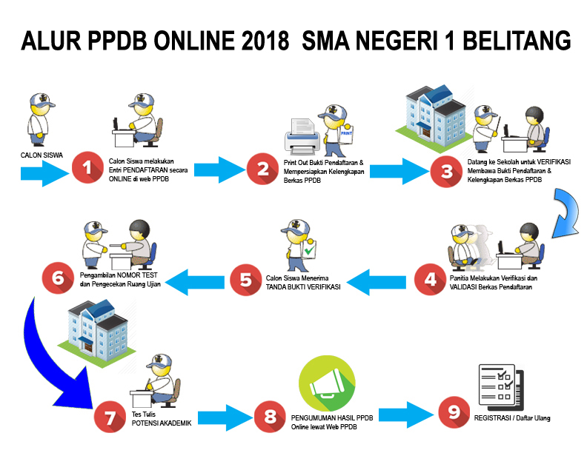

Menu : FORMULIR PENDAFTRAN
A. DATA SIWA
NISN :
Sesuai dengan data dari web http://nisn.data.kemdikbud.go.id
NIK :
Sesuai dengan Kartu Keluarga (KK)
NAMA LENGKAP :
Sesuai dengan ijazah
JENIS KELAMIN : ---Pilihan ----: Laki – Laki / Perempuan
TEMPAT , TANGGAL LAHIR :............................. tanggal, bulan, tahun buat kolom pilihan
AGAMA : ---Pilihan--- : Islam, Kristen Katolik, Kristen Protestan, Hindu, Budha
STATUS DALAM KELUARGA : ---pilihan---- : anak kandung - anak angkat
ALAMAT SISWA :
NO.HANPONE :

B. DATA ORANG TUA
Data Ayah :
NAMA AYAH :
PENDIDIKAN AYAH : ---pilihan---: Tdk Sekolah, SD/MI, SMP/MTs, SMA/SMK/MA, DIPLOMA, S1, S2, S3
PEKERJAAN AYAH : --pilihan-: Buruh, Tani, Wiraswasta, PNS, TNI/POLRI, Perangkat Desa, Nelayan, Lain-lain
PENGHASILAH AYAH : ---pilihan---: < 500rb, 500-1jt,1jt-3jt,3jt-5jt,5jt-10jt,>10jt
NO HANDPONE :
Data Ibu
NAMA IBU :
PENDIDIKAN IBU : --pilihan--: Tdk Sekolah, SD/MI, SMP/MTs, SMA/SMK/MA, DIPLOMA, S1, S2, S3
PEKERJAAN IBU : --pilihan-: Ibu Rumah Tangga, Buruh, Tani, Wiraswasta, PNS, TNI/POLRI, Perangkat
Desa, Nelayan, Lain-lain
PENGHASILAH IBU : ---pilihan---: < 500rb, 500-1jt,1jt-3jt,3jt-5jt,5jt-10jt,>10jt
NO HANDPONE :

B. DATA WALI
NAMA WALI :
PENDIDIKAN WALI : ---pilihan---: Tdk Sekolah, SD/MI, SMP/MTs, SMA/SMK/MA, DIPLOMA, S1, S2, S3
PEKERJAAN WALI : --pilihan-: Ibu Rumah Tangga, Buruh, Tani, Wiraswasta, PNS, TNI/POLRI, Perangkat
Desa, Nelayan, Lain-lain
PENGHASILAH WALI : ---pilihan---: < 500rb, 500-1jt,1jt-3jt,3jt-5jt,5jt-10jt,>10jt
NO HANDPONE :

C. DATA SEKOLAH
NPSN SEKOLAH :
NAMA SEKOLAH :
STATUS SEKOLAH : -pilihan- : - NEGERI - SWASTA
MODEL UJIAN NASIONAL : -pilihan- : - UNBK - UNKP
ALAMAT SEKOLAH :
TAHUN LULUS :

D. RAYONISASI
Pilihan Rayonisasi : ------Rayon SMA Negeri 1 Belitang-----
-------Lintas Rayon-------
-------Lintas Sektoral ------

untuk foto buatkan saja kotak seperti dipojok kanan atas gan
jadi setiap cetak otomatis ada kolom untu menempel foto

Foto
Calon Siswa
Ukuran 3x4

OKU Timur,...................2018
Orang Tua / Wali

................................................

CATATAN :
- Untuk Lintas Rayon dan Lintas Sektoral pada saat verifikasi membawa berkas pendukung.
- Lintas Rayon : Fotocopy Kartu Keluarga, Surat Pindah Rayon dari Kepala Sekolah
- Lintas Sektoral : Bukti pindah mengikuti orang tua/wali (Surat Domisili dari Kepala Desa)

Menu : MASUKAN NILAI RAPOR

Mata Pelajaran | Semester |  |  |  |  | Rata – Rata Nilai
Mata Pelajaran | 1 | 2 | 3 | 4 | 5 | Rata – Rata Nilai
Ilmu Pengetahuan Alam (IPA) |  |  |  |  |  | Otomatis rumus
Ilmu Pengetahuan Sosial (IPS) |  |  |  |  |  | Otomatis rumus
Matematika |  |  |  |  |  | Otomatis rumus
Bahasa Indonesia |  |  |  |  |  | Otomatis rumus
Bahasa Inggris |  |  |  |  |  | Otomatis rumus
Rata – Rata Rapor |  |  |  |  |  | Otomatis rumus
Jika hasil Rata - rata rapor <75 tidak bisa mendafar secara otomatis tidak bisa mendaftar
SAVE

------Input dibuat manual di ketik saja kemdian
------Kolom rata – rata menggunakan otomatis rumus gan
----- baru save

Menu : MASUKAN NILAI UNKP / UNBK

Mata Pelajaran | Nila UNKP/UNBK
Ilmu Pengetahuan Alam (IPA)
Matematika
Bahasa Indonesia
Bahasa Inggris
Rata – Rata Nilai UNKP/UNBK | Otomatis rumus
SAVE

------Input dibuat manual di ketik saja kemdian
------Kolom rata – rata menggunakan otomatis rumus gan
----- baru save

Menu: CETAK BUKTI PENDAFTARAN
Hasil dari menu cetak cetak bukti akan mucul seperti ini gan :
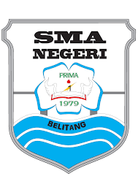

PANITIA PENERIAMAAN PESERTA DIDIK BARU (PPDB)
SMA NEGERI 1 BELITANG
TAHUN AJARAN 2017 / 2018
Sekretariat : JL.Marga Pemuka Bangsa Raja No.1001 Gumawang Belitang  0735-450106 Kab.OKU Timur  32382
Website : https://ppdb.sman1belitang.sch.id e-mail : smanegeri1belitang@gmail.com
BUKTI PENDAFTARAN
PANITIA PENERIAMAAN PESERTA DIDIK BARU (PPDB)
SMA NEGERI 1 BELITANG
TAHUN AJARAN 2018 / 2019

No. Pendaftaran : PSB-18+004+urutan daftar dimulai 001 contoh : PSB18004001
Tanggal Pendaftaran : otomatis
Tanggal Cetak : otomatis
NIS : nis ini nanti digunakan sebagi passwor ujian (link ke menu verifikasi)
NISN :
NIK :
NAMA LENGKAP :
JENIS KELAMIN :
TEMPAT , TANGGAL LAHIR :
AGAMA :
NAMA ORANG TUA /WALI :
AYAH :
IBU :
Nomor Handpone (HP) :
Asal Sekolah :
Rata – Rata Nilai Rapor : otomatis dari menu input nilai rapor
Rata – Rata Nilai UNKP/UNBK : otomatis dari menu input nilai unbk/unkp

OKU Timur, Tanggal otomatis ikut tanggal cetak
Ketua Panitia PPDB,


KETUT SUDIARTE, S.Pd.
NIP. 197001301997031006

Siapkan Berkas Berikut Ketika anda melakukan verifikasi :
- Cetak bukti pendaftaran : 1 lembar
- Cetak rekap nilai : 1 lembar
- Pas foto berwarna ukuran 3 x 4 : 3 lembar
- Print out ASLI NISN dari web http://nisn.data.kemdikbud.go.id Dilegalisir : 1 lembar
- Foto copy rapor SMP/MTs. Semester 1 s.d 5 Dilegalisir : 1 lembar
- Foto copy nilai UNKP / UNBK Dilegalisir : 1 lembar
- Foto copy Kartu Keluarga KK : 1 lembar
- Semua berkas dimasukan kedalam map plastik berlubang (Contoh: merk folder one), laki – laki warna merah dan perempuan warna biru

Menu : CETAK REKAP NILAI

Hasil dari menu cetak rekap nilai akan mucul seperti ini gan :

PANITIA PENERIAMAAN PESERTA DIDIK BARU (PPDB)
SMA NEGERI 1 BELITANG
TAHUN AJARAN 2017 / 2018
Sekretariat : JL.Marga Pemuka Bangsa Raja No.1001 Gumawang Belitang  0735-450106 Kab.OKU Timur  32382
Website : https://ppdb.sman1belitang.sch.id e-mail : smanegeri1belitang@gmail.com

REKAPITULASI NILAI
No. Pendaftaran :
Nama Calon Siswa :
Asal Sekolah :
Mata Pelajaran | Nilai Rapor Semester |  |  |  |  | Rata – Rata Rapor | Nilai UNBK/UNKP
Mata Pelajaran | 1 | 2 | 3 | 4 | 5 | Rata – Rata Rapor | Nilai UNBK/UNKP
Ilmu Pengetahuan Alam (IPA)
Matematika
Bahasa Indonesia
Bahasa Inggris
Rata – Rata Nilai

OKU Timur,...................2018
Orang Tua / Wali

................................................

- Semua data nilai yang di masukan adalah benar dan sesuai dengan nilai asli.
- Apabila ditemukan data nilai yang telah saya berikan tidak benar, maka saya bersedia dikenakan sanksi dan atau di diskualifikasi dari seleksi Penerimaan Peserta Didik Baru (PPDB) SMA Negeri 1 Belitang Tahun 2017
Menu : Verifikasi Pendaftaran Ada Dimenu Admin PPDB
PANITIA PENERIAMAAN PESERTA DIDIK BARU (PPDB)
SMA NEGERI 1 BELITANG
TAHUN AJARAN 2017 / 2018
Sekretariat : JL.Marga Pemuka Bangsa Raja No.1001 Gumawang Belitang  0735-450106 Kab.OKU Timur  32382
Website : https://ppdb.sman1belitang.sch.id e-mail : smanegeri1belitang@gmail.com
HASIL VERIFIKASI PENDAFTARAN PPDB 2018
No. Pendaftaran : PSB18004001
Tanggal Pendaftaran : otomatis
Tanggal Cetak : otomatis
NISN :
NAMA LENGKAP :
JENIS KELAMIN :
TEMPAT , TANGGAL LAHIR :
Asal Sekolah :
Rata – Rata Nilai Rapor : otomatis dari menu input nilai rapor
Rata – Rata Nilai UNKP/UNBK : otomatis dari menu input nilai unbk/unkp

Materi dan Jadwal Ujian | Ket.
Materi Tes Potensi Akdemik :
- Bahasa Indonesia : 25 soal
- Bahasa Inggris : 25 soal
- Matematika : 25 soal
- IPA
Fisika : 12 soal
Biologi : 13 soal

Hari Tanggal tes :
Tes dimulai tanggal 3 s.d 5 Juli 2018

Waktu Tes potensi Akademik :
Sesi 1 : 07.30 - 09.00
Sesi 2 : 09.30 - 11.00
Sesi 3 : 11.30 - 13.00
Sesi 4 : 13.30 - 15.00

*catatan :
jadwal ujian bisa berubah sewaktu - waktu Update infomasi di web PPDB
peserta ujian datang 15 menit sebelun tes dimulai

pas foto
3 x 4
Perlengakapn TPA :
- Membawa bukti hasil verifikasi
- Kartu Ujian
OKU Timur, .................2018
Verifikator,

(....................................)

Menu : Pengumuman PPDB
Siswa memasukan no pendaftaran kemudian kelik liat pengumuman maka akan muncul tulisan :
Jika Lulus : “Selamat Anda Lulus Seleksi Sebagai Calon Peserta Didik Baru SMA Negeri 1 Belitang, Silahkan Cetak Surat Pengumuman Sebagi Bukti Lulus Seleksi”
Jita Tidak Lulus : “ Mohon Maaf Anda Tidak Lulus Sebagai Calon Peserta Didik Baru SMA Negeri 1 Belitang”

Jika yang lulus buatkan menu cetak yg isi nya seperti ini :

Untuk pengumuman ditambah menu cetak PENGUMUMAN akan mucul seperti ini gan :

PANITIA PENERIAMAAN PESERTA DIDIK BARU (PPDB)
SMA NEGERI 1 BELITANG
TAHUN AJARAN 2017 / 2018
Sekretariat : JL.Marga Pemuka Bangsa Raja No.1001 Gumawang Belitang  0735-450106 Kab.OKU Timur  32382
Website : https://ppdb.sman1belitang.sch.id e-mail : smanegeri1belitang@gmail.com

S U R A T P E N G U M U M A N
No : 420/ /PPDB.SMAN1BLT/2017

Kepala SMA Negeri 1 Belitang Kabupaten OKU Timur dengan ini menyatakan bahwa :
Nama Lengkap :
NISN :
Tempat Tanggal lahir :
Sekolah asal :
No.Pendaftaran :
LULUS

Seleksi Sebagai Calon Peserta Didik SMA Negeri 1 Belitang tahun ajaran 2017/2018.
Demikian pengumuman ini disampaikan untuk dapat digunakan sebagai mestinya.

OKU Timur, 07 Juli 2018
Kepala Sekolah,

dto
H. PRIOYITNO, S.Pd.,MM.
NIP 196502231989031006

Keterangan :
- Registrasi daftar ulang dilaksanakan pada tanggal 8 – 11 Juli 2018 pukul 08.00 – 14.00
- Mencetak dan membawa Surat Pengumuman ini sebagai bukti lulus seleksi
- Membawa materi Rp. 6000,- sebanyak 2 lembar

